Тетяна ФІЛІМОНОВА
кандидат фізико-математичних наук, доцент, (orcid.org/XXX)
Державний торговельно-економічний університет, м. Київ, Україна
Максим КОСЕНКО
студент (orcid.org/XXX)
Державний торговельно-економічний університет, м. Київ, Україна

ДЕТЕКЦІЯ ОБ’ЄКТІВ НА ЗОБРАЖЕННЯХ З ВИКОРИСТАННЯМ ГЛИБОКИХ НЕЙРОННИХ МЕРЕЖ

Задача детекції об'єктів у комп'ютерному зорі вимагає одночасного розв'язання двох задач: локалізації та класифікації. Детекція об'єктів дозволяє ідентифікувати та визначати положення усіх об'єктів різних класів в межах однієї сцени. Порівняння різних архітектур та методів детекції об'єктів це головна практика у визначенні продуктивності моделей. На рис. 1 представлено загальну архітектуру моделі YOLOv8 [1].
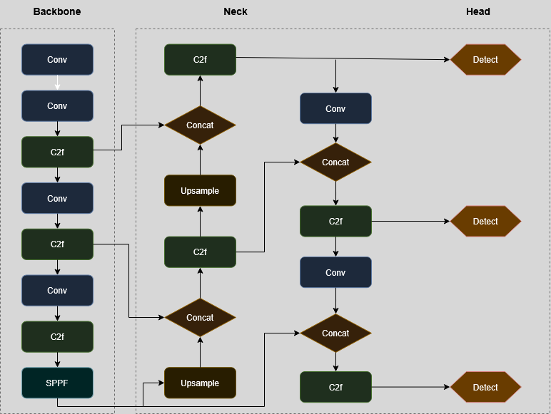
Рис. 1. Узагальнена архітектура моделі YOLOv8 [1].
Ефективність моделі визначається цілим списком взаємопов'язаних чинників. Зазвичай, основними критеріями оцінки детекторів слугують точність їхніх передбачень та швидкість обробки зображення [2]. У роботі зосереджено увагу на тих показниках, які вже стали загальноприйнятим стандартом у задачах детекції об'єктів і які особливо рекомендують для оцінки моделей типу YOLO [3 4]. Precision (Точність) — ця метрика кількісно показує, яка частка з усіх об'єктів, що модель позначила як позитивні справді є такими. Формула для Precision [3]:
$Precision = \frac{TP}{TP + FP}$ (1)
де TP – кількість разів, коли модель правильно знайшла і назвала об’єкт та рамка добре співпала (IoU вище нашого порогу), FP – це коли модель або помилилася з об'єктом (назвала фон об’єктом), або правильно визначила об’єкт, але рамка неточна (IoU нижче порогу), або взагалі хибно класифікувала [5].
Аналіз самого процесу навчання проведено, спираючись на дані з файлу results.csv ((котрий автоматично генерується фреймворком Ultralytics). Це дозволило відстежити динаміку ключових показників моделі. На рис. 2., представлено графіки функцій втрат для тренувального та валідаційного наборів.
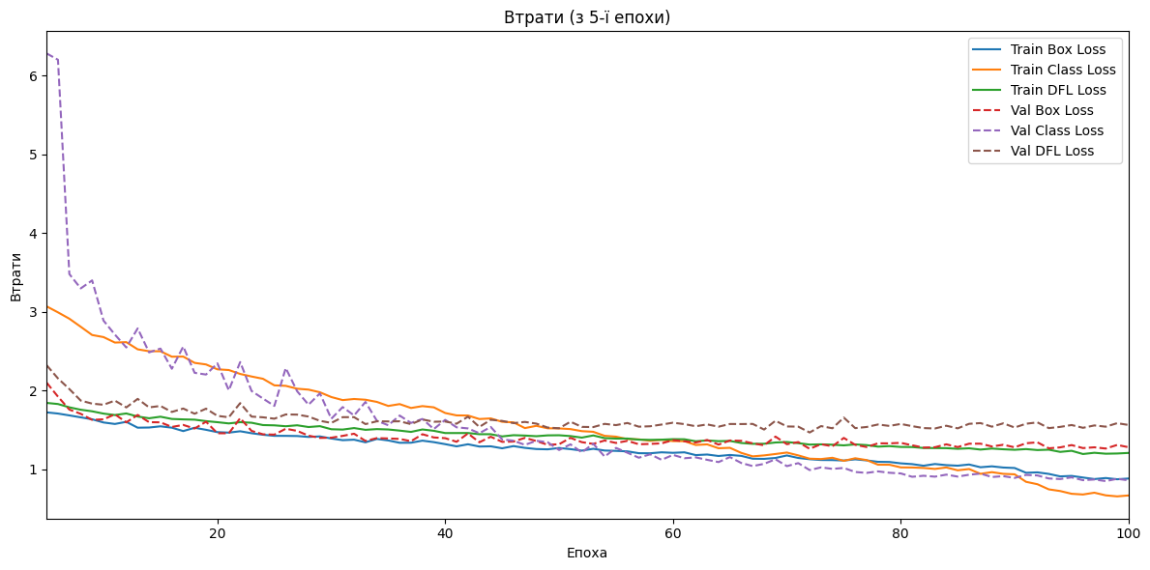
Рис. 2. Динаміка функцій втрат під час навчання та валідації моделі YOLOv8s.
Після завершення навчання модель була оцінена на тестовому наборі, який складався з 150 зразків (112 для класу 0 та 38 для класу 1). :Звіт про класифікацію в таблиці 1.
Таблиця 1. Звіт про класифікацію моделі.
Клас | Precision | Recall | F1-Score | Support
0 | 1.00 | 1.00 | 1.00 | 112
1 | 1.00 | 1.00 | 1.00 | 38
Accuracy |  |  | 1.00 | 150
Macro Avg | 1.00 | 1.00 | 1.00 | 150
Weighted Avg | 1.00 | 1.00 | 1.00 | 150

Виявлені обмеження, зокрема нижча точність для деяких класів та чутливість до специфічних візуальних патернів, вказують на напрямки для подальшого покращення. Це може включати розширення датасету [6], особливо для проблемних класів, застосування більш складних технік аугментації, тонке налаштування гіперпараметрів або експерименти з більшими моделями YOLOv8.

Список використаних джерел
1. Ge, Z., Liu, S., Wang F., Li Z., & Sun J. (2021). YOLOX: exceeding YOLO series in 2021 (arXiv:2107.08430). arXiv. https://doi.org/10.48550/arXiv.2107.08430
2. Lin, T.Y., Goyal, P., Girshick, R., He K., & Dollár, P. (2021). Focal loss for dense object detection. IEEE Trans. on Pattern Analysis and Machine Intelligence, 42(2), 318–327. https://doi.org/10.1109/TPAMI.2018.2858826
3. Trigka, M., & Dritsas, E. (2025) A comprehensive survey of machine learning techniques and models for object detection. Sensors, 25(1). 214. https://doi.org/10.3390/s25010214
4. LearnOpenCV. (2025). CNN: Mean average precision (mAP) in object detection. Retrieved from https://learnopencv.com/mean-average-precision-map-object-detection-model-evaluation-metric/
5. Padilla, R., Passos, W.L., Dias, T.L.B., Netto, S.L., & da Silva, E.A.B. (2021). A Comparative Analysis of Object Detection Metrics with a Companion Open-Source Toolkit. Electronics, 10(3), 279. https://doi.org/10.3390/electronics10030279
6. Chollet, F. (2021). Deep Learning with Python (2nd ed.). Manning, New York

